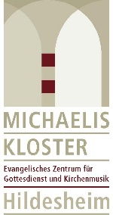
Hanna Dallmeier
Arbeitsbereich Kindergottesdienst im Michaeliskloster
Zentrum für Gottesdienst und Kirchenmusik der Ev.-luth. Landeskirche Hannovers

Krippenspiel der Tiere – ein Hörspiel:

QR-Codes und Youtube-Links des Gesamthörspiels
und der einzelnen Szenen/Stationen
Weihnachten 2021

Gesamtes Hörspiel als Weihnachtsgottesdienst:

- Link: https://youtu.be/M1OaQix4Xr0
- QR-Code:

QR-Codes und Youtube-Links der einzelnen Szenen:

Szene 1: Die Schafe auf dem Felde

- Link: https://youtu.be/Mb30kKGURio

- QR-Code:

Szene 2: Die Nachttiere (Botschaft der Engel)

- Link: https://youtu.be/uMI1-43R3nY
QR-Code:

Szene 3: Die Kamele

- Link: https://youtu.be/dkqECqjAmX0
- QR-Code:

Szene 4: Ochs‘ und Esel

- Link: https://youtu.be/qAu13s5c4uE
- QR-Code:

